

Secretaria de Estado de Telecomunicaciones
y para la Sociedad de la Información

Secretaría de Estado de Telecomunicaciones y para la Sociedad de la Información (S.E.T.S.I.)

CONTRATACIÓN CENTRALIZADA PARA EL DESARROLLO, INSTALACIÓN Y PUESTA EN MARCHA DE UN MÓDULO DE CATASTRO INTEGRADO EN EL SISTEMA DE INFORMACIÓN GEOGRÁFICA PARA LA ADMINISTRACIÓN LOCAL (PLAN AVANZA)

Avanza Local - Catastro

Manual de usuario – Módulo de GeoCatastro: Registro de expedientes, histórico de ficheros e importadores.

Número de expediente: 058.2006.DGDSI

Título documento: | Manual de Usuario – Módulo de GeoCatastro: Registro de expedientes, histórico de ficheros e importadores
Ref. Documento: | GeoCatastro-Partida 1-1.1
Revisión:
Fecha: | 15 de Marzo de 2007
Partida de certificación: | Partida 1

CONTROL DE CAMBIOS DEL DOCUMENTO

ÍNDICE

1 REGISTRO DE EXPEDIENTES 4
1.1 Ejemplo de Creación de un Expediente 13
2 HISTÓRICO DE FICHEROS 15
3 IMPORTADORES DE INFORMACIÓN CATASTRAL 18
3.1 Importación de la información del padrón catastral 19
3.2 Importación del Fichero FIN de Salida 25
3.3 Importación del Fichero FIN de Retorno Masivo 31
3.4 Importador del Fichero de Intercambio de información de Titularidad, del Fichero de Intercambio de información catastral y del Fichero de intercambio de información catastral de retorno 38

REGISTRO DE EXPEDIENTES

Para iniciar la aplicación de Catastro y acceder al Registro de Expedientes se debe ejecutar el fichero geopista_catastro.jnlp.
A continuación, se solicitará que introduzca el usuario y password para utilizar la aplicación. El usuario configurado con todos los permisos para las operaciones del modulo de catastro es el syssuperuser con password sysgeopass.

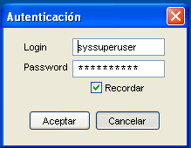

Una vez iniciada la aplicación, se mostrará una pantalla de búsqueda de expedientes como la que se presenta a continuación. Sin embargo, si es la primera vez que se ejecuta la aplicación, y por tanto no existen todavía expedientes localmente almacenados, solo se mostrara la barra del menú de opciones.
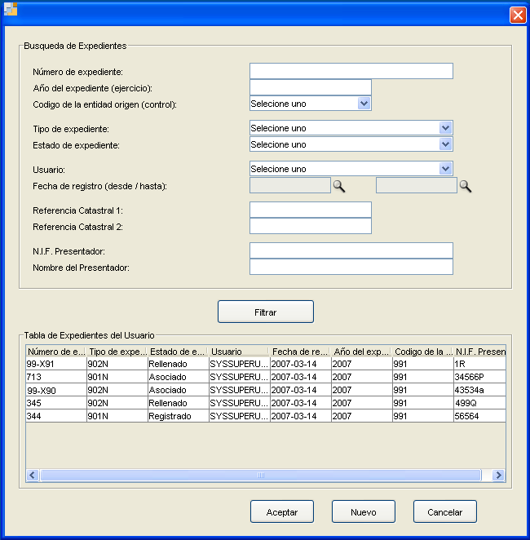
La interfaz inicialmente mostrará una lista con todos los expedientes que se encuentran pendientes de resolución. Llegados a este punto, el usuario podrá modificar los resultados de dicha lista de expedientes filtrando a través de los diferentes criterios de búsqueda que ofrece la interfaz. De esta forma, podrá conocer los expedientes que se encuentran en un estado especifico, o que se han registrado en un periodo de tiempo determinado o inclusive que ya han sido cerrados y resueltos. También desde esta misma pantalla, el usuario podrá crear un nuevo expediente desde cero, pulsado en la opción “Nuevo” e introduciendo los datos correspondientes como se muestra a continuación:
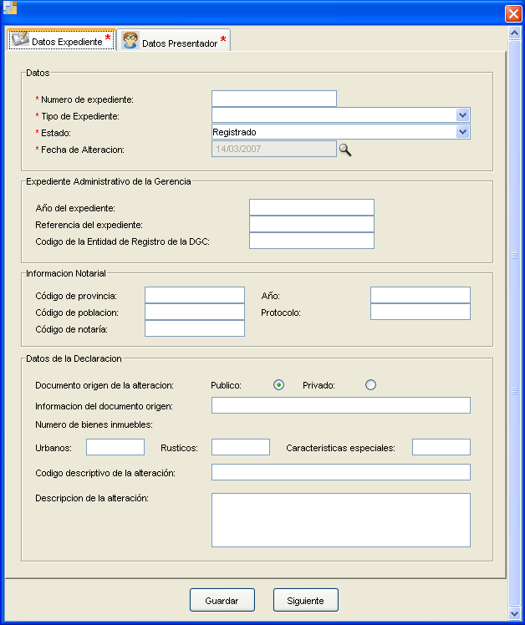
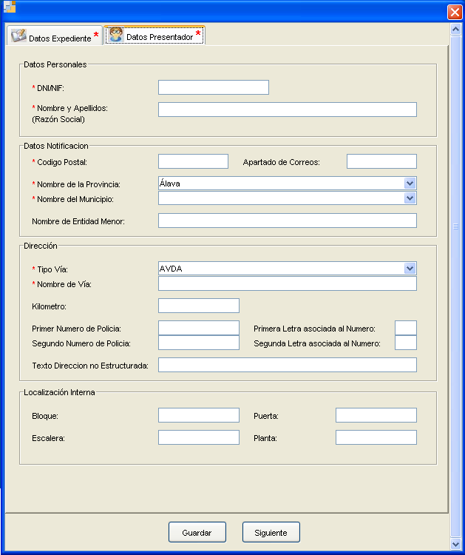
Los datos básicos y obligatorios para la creación del expediente están señalizados con un asterisco en rojo. El usuario debe introducir tanto los datos del expediente como los del presentador del mismo. Una vez realizada esta operación, el usuario podrá guardar en la base de datos “localmente” la información introducida o por el contrario, introducir mas datos relativos a Fincas o Bienes Inmuebles pulsando la opción “Siguiente” como se muestra en las siguientes pantallas.

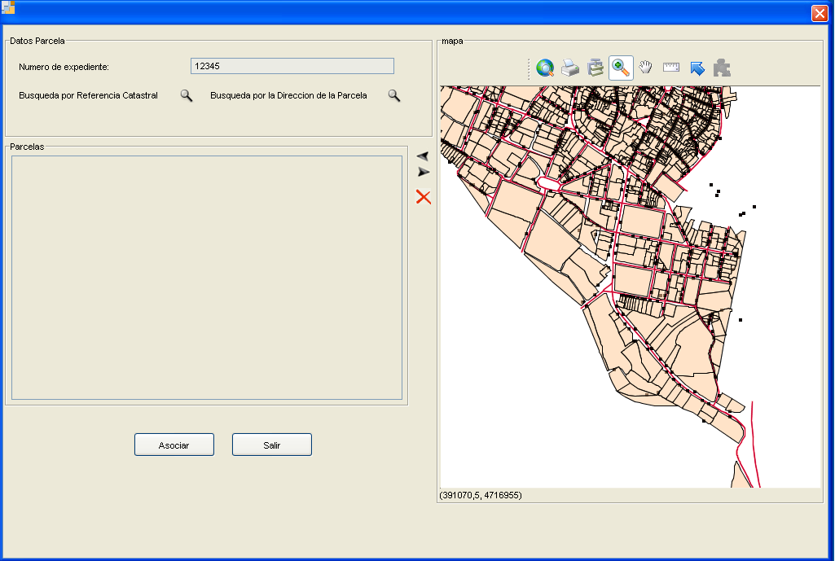

NOTA: Al guardar un expediente en el Modo Acoplado se produce un intercambio de información con la OVC para comunicar la creación de dicho expediente. Este intercambio se realiza en modo simulación y por tanto el fichero XML generado para dicho fin puede consultarse en la ruta: GeoPISTA/Datos/FinEntrada.xml
Cuando el usuario crea un expediente relativo a Fincas y datos físico económicos, la interfaz de asociación le permitirá realizar la búsqueda de dichas parcelas mediante la referencia catastral, la dirección de dicha parcela y mediante la selección directa de la parcela sobre el mapa desplegado. En caso de asociar la parcela por referencia catastral, al pinchar sobre el icono de búsqueda el usuario debe introducir en la nueva pantalla, parte o toda la referencia catastral de la parcela y seleccionar una de los resultados como se muestra a continuación.

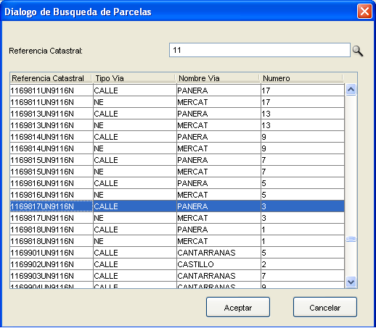

En caso de asociar la parcela mediante los datos de localización, el usuario debe introducir parte o todos los datos de la dirección de la parcela y seleccionar una de los resultados como se muestra en la siguiente pantalla.

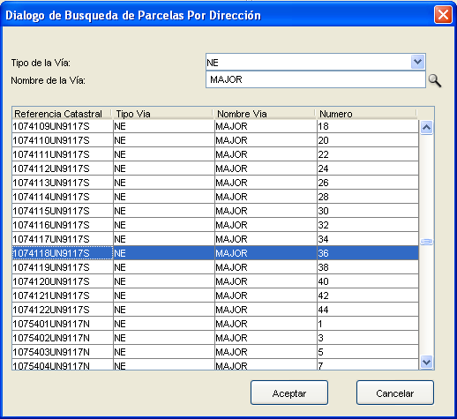

Por ultimo en caso de seleccionar la parcela directamente sobre el mapa, se debe utilizar el icono  y pinchar sobre la parcela deseada. A continuación se debe referenciar dicha parcela mediante el botón y de esta forma asociarla al expediente como se muestra a continuación.
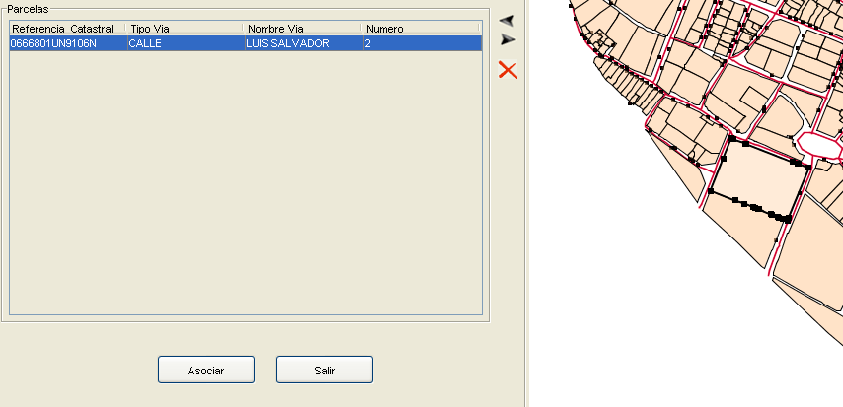

Cuando el usuario necesite crear un expediente de cambios de titularidad relativo a Bienes Inmuebles la interfaz de asociación le permitirá realizar la búsqueda de dichos datos mediante la referencia catastral, la dirección tributaria del Bien Inmueble en cuestión y mediante el NIF del titular de dicho Bien. En caso de asociar la parcela por referencia catastral, al pinchar sobre el icono de búsqueda el usuario debe introducir en la nueva pantalla parte o toda la referencia catastral de la misma forma que en la asociación por parcelas, seleccionando finalmente un Bien Inmueble de los resultados.
En caso de asociar el bien inmueble mediante los datos de localización, el usuario debe introducir parte o todos los datos de la dirección del bien, de manera similar a la asociación por parcelas y seleccionar uno de los resultados de la lista.
Por último en caso de seleccionar el bien inmueble mediante el NIF del titular, el procedimiento es el mismo y el usuario debe introducir parte o todos los dígitos del NIF y seleccionar uno de los resultados de la lista.
Una vez asociados todos los bienes inmuebles o las parcelas al expediente, se guardaran todos los datos del mismo en la base de datos pulsando en el botón “guardar” y se mostrara la pantalla de Gestión del Expedientes.

NOTA: Al asociar datos a un expediente en el Modo Acoplado se produce un intercambio de información con la OVC con el objetivo de comunicar la el conjunto de datos que estarán afectados por un expediente en particular. Este intercambio se realiza en modo simulación y por tanto el fichero XML generado para dicho fin puede consultarse en la ruta: GeoPISTA/Datos/FinEntrada.xml
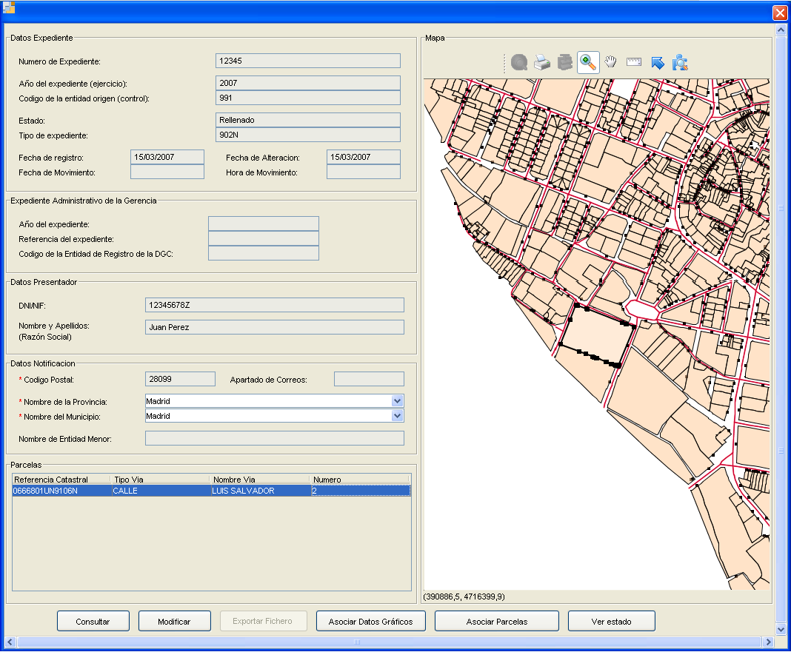
Desde esta interfaz el usuario podrá visualizar los datos básicos del expediente y gestionar todas las acciones del mismo relativas a esta entrega, que contemplan la asociación de datos gráficos y la consulta del estado del mismo. En relación a este ultimo, al pinchar en el botón “Ver Estado” se le presentará al usuario una imagen con el flujo de estados por el que debe atravesar un expediente y su estado actual.
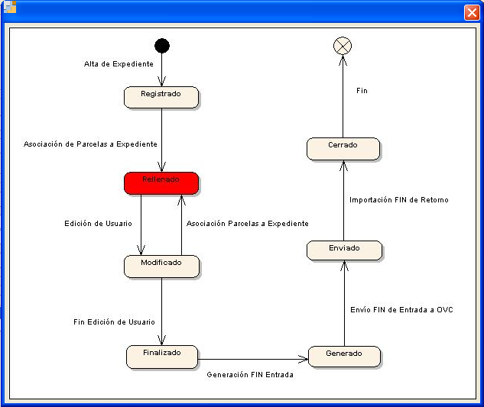

Ejemplo de Creación de un Expediente

En el menú principal de Gestión de Expedientes, pinchamos en la opción de Crear Expediente y a continuación se muestra el formulario para introducir los datos del mismo.
Para crear el expediente es necesario incluir todos aquellos campos obligatorios y que están señalizados con un asterisco en rojo. De esta forma, se debe introducir en la pestaña de de Datos Básicos del Expediente un Número de expediente, el Tipo del mismo, seleccionando del menú el valor deseado, el estado del expediente, que siempre al momento de creación será Registrado y la Fecha de Alteración.
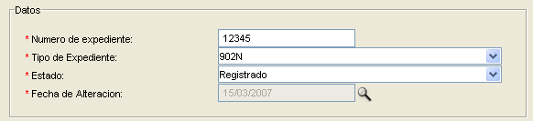
Luego en la pestaña de Datos del presentador, se debe introducir el DNI o NIF del presentador y el Nombre y apellido o Razón Social. Así mismo, en los datos de Notificación, se debe introducir el código postal, el nombre de la Provincia y del Municipio y en Dirección, El tipo y nombre de la vía.
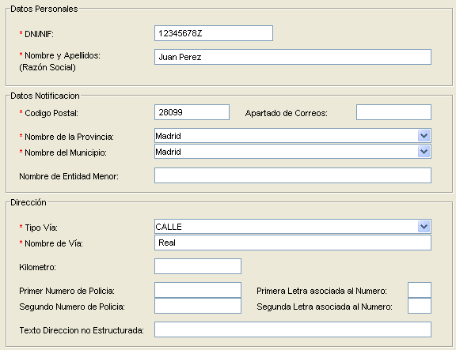
Pulsando en el botón Guardar, estos datos se almacenan en la base de datos y en la pantalla de Gestión de Expedientes podremos ver la información introducida.
En caso de trabajar en Modo Acoplado, al guardar la información en la base de datos, se producirá un intercambio de información con la OVC para comunicar la creación de un nuevo expediente. El fichero XML generado para tal fin se podrá consultar en la ruta GeoPISTA/Datos/FinEntrada.xml

HISTÓRICO DE FICHEROS

El histórico de ficheros es un módulo incluido en la aplicación de Catastro y al igual que el resto de módulos, se accede a través de la ejecución del fichero geopista_catastro.jnlp. El mismo contempla un Registro de Ficheros de intercambio entre las entidades colaboradoras y la OVC, así como una administración de avisos de actualización y envíos periódicos.
El registro de ficheros contempla el registro de todos aquellos intercambios producidos entre la entidad colaboradora y la Dirección General de Catastro, ya sea, vía Servicios Web o mediante otro canal de comunicación. De esta forma, todo fichero FIN de Entrada generado en la aplicación quedara almacenado en la base de datos y asociado con su expediente correspondiente de la misma forma que todo fichero FIN de Retorno importado en el sistema será almacenado en la base de datos asociado igualmente a su expediente.
La administración de avisos de actualización y envíos periódicos contempla una pantalla de configuración para establecer los parámetros de aviso o alerta al usuario, para que este realice la actualización de los datos con la última situación en catastro o el envío de las últimas situaciones registradas en la entidad colaboradora a la OVC. Además incluye una pantalla de configuración de Modo de trabajo y Convenios con Catastro para dictaminar el flujo a seguir durante el proceso de resolución de expedientes y la información que afectada por los mismos.

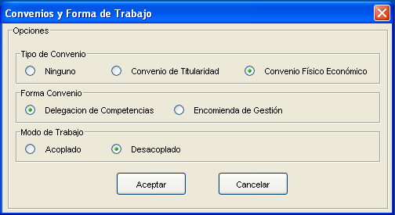

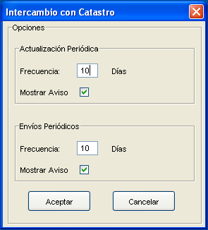

En esta interfaz, se introduce la frecuencia de aviso para realizar dichas operaciones así como se permite activar o desactivar dichos avisos según desee el usuario.
Los avisos de actualización y envío periódico solo se mostraran a usuarios con perfil de administrador en el sistema y por tanto, serán estos los únicos habilitados para configurar dichos parámetros y para realizar estas operaciones. A continuación se muestran un par de ejemplos de este tipo de avisos.

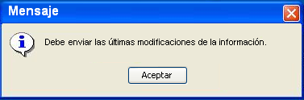

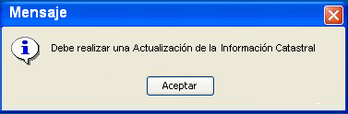

De la misma forma, los usuarios con perfil de administrador serán los únicos que podrán consultar una pantalla con la relación de actualizaciones y envíos periódicos realizados, como la que se muestra a continuación.

IMPORTADORES DE INFORMACIÓN CATASTRAL
La importación de la información en el sistema se realizará a través de una serie de herramientas que permitirán la carga de información proveniente de la Dirección General de Catastro en la base de datos del sistema.
Hay distintas herramientas que se encargan de realizar la importación de los datos de la D.G.Catastro dependiendo del tipo de información que se desee cargar. Estas herramientas son:
- Importación de la información del Padrón Catastral.
- Importación del Fichero FIN de Salida.
- Importación del fichero FIN de retorno masivo.
- Fichero de Intercambio de información de titularidad.
- Fichero de intercambio de información catastral.
- Fichero de intercambio de información catastral de retorno.

Cada una de ellas se encargará de validar, cargar y almacenar la información de forma adecuada al tipo de información tratada. Se accederá a cada una de ellas pulsando la opción correspondiente dentro de la aplicación Geopista – Geocatastro en la pestaña del menú Importación de Ficheros, como se muestra en la Figura1.
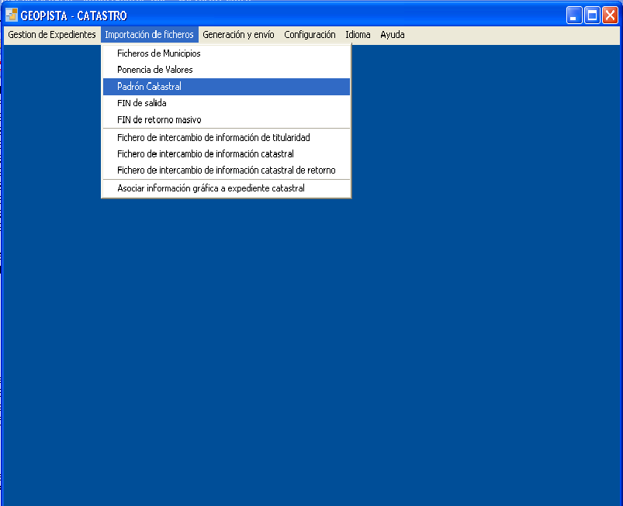
Figura 1. Menú Importación de Ficheros

A continuación se describe el funcionamiento de cada uno de los importadores implementados en el sistema.

Importación de la información del padrón catastral
Esta herramienta permite a los usuarios con permisos importar la información del padrón catastral. La importación se realizará a través de un fichero XML o de texto que contendrá la información. Un ejemplo de este fichero se encuentra disponible en la página web de la DGCatastro, así como las herramientas de transformación de texto a XML.
En todo caso, el fichero deberá cumplir la estructura definida por la D.G.C. (http://www.catastro.meh.es/esp/colaboradores1.asp#menu4).

Para acceder a este importador habrá que pulsar en la pestaña Padrón Catastral dentro de la opción del menú Importación de Ficheros, Figura2. Una vez hecho esto aparecerá la ventana representada en la Figura 3.

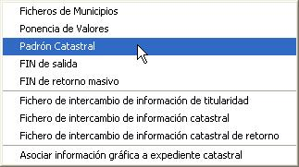
Figura 2. Selección en el menú

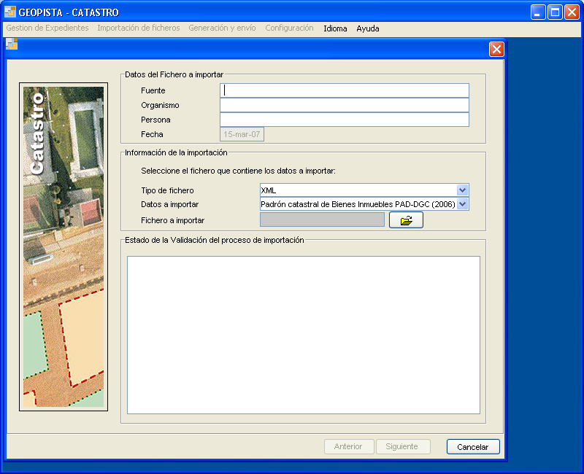
Figura 3. Importador de la Información del padrón catastral

A través de esta ventana se va a realizar la importación de los datos. Dentro de Información de la importación habrá que seleccionar el tipo de fichero a importar (XML o Texto), los datos que se van a importar y se seleccionará el fichero con la información; todo esto se realiza a través de los campos Tipo de fichero, Datos a Importar y Fichero a Importar. Pulsando el botón de este último () se nos abrirá un explorador de archivos que nos permitirá seleccionar el fichero concreto a importar.
Una vez seleccionado el fichero que se quiere importar dará comienzo la validación (Figura 4) de la información contenida en el fichero para ver si se corresponde con la estructura empleada por la D.G.C. El progreso de esta validación y su resultado final se mostrará en el campo Estado de la Validación del proceso de Importación, de manera que podremos conocer el resultado de esta.
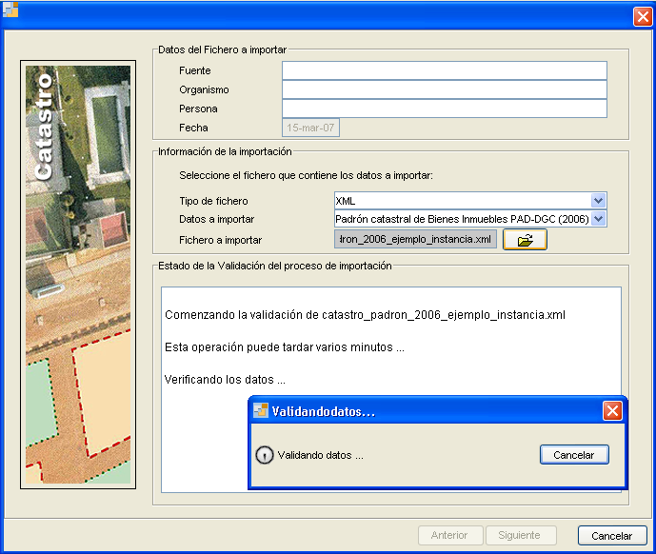
Figura 4. Validación de los datos del fichero

Si la validación se ha realizado de forma correcta, el fichero cumple con la estructura empleada por la D.G.C. entonces se indicará que se ha realizado con éxito y se habitará el botón de Siguiente que se encuentra en la ventana (Figura 5). En caso contrario se indicará al usuario que la validación del fichero no se ha realizado correctamente y el botón Siguiente continuará deshabilitado (Figura 6).
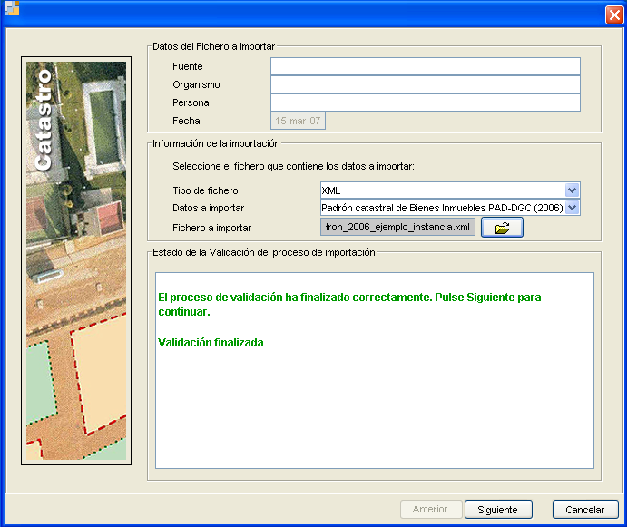
Figura 5. Validación finalizada correctamente

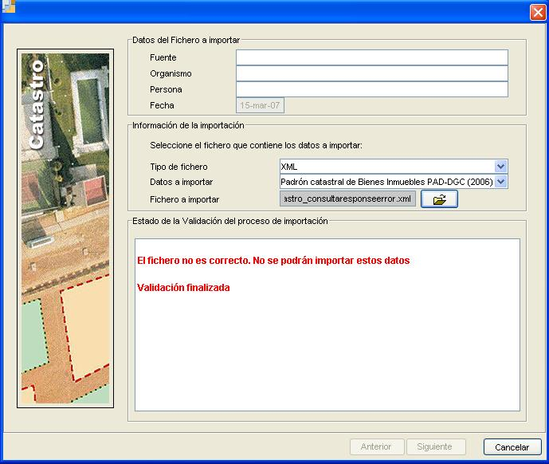
Figura 6. Error en la validación del fichero

Una vez que se haya pulsado el botón Siguiente del panel, comenzará la importación de los datos del padrón catastral, de manera que se almacenarán en de forma adecuado en la base de datos del sistema. Los resultados de la importación se mostrarán por pantalla una vez haya finalizado este proceso (Figura 7).

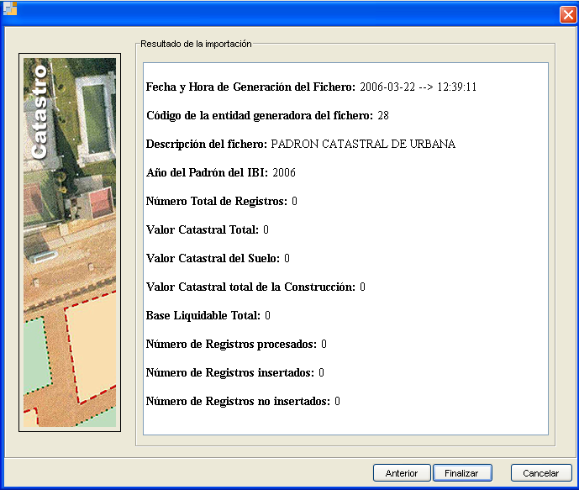
Figura 7. Fin de la Importación

En el caso en que se produzca algún error en la inserción o actualización de los datos a importar, se indicará al usuario a través de una ventana de error.
Para ver el error que se ha producido con más detalle habrá que pulsar sobre el botón Mostrar Detalles de esta ventana de error (Figuras 8 y 9).

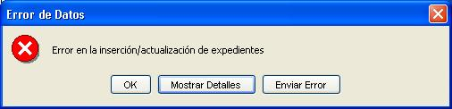
Figura 8. Error en la inserción

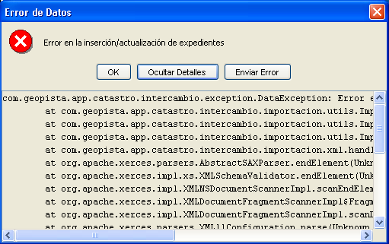
Figura 9. Error de Inserción

Una vez finalizado el proceso podremos volver a la ventana anterior pulsando en el botón Anterior, de manera que podremos repetir el proceso, o cerrar la ventana dando por finalizado el proceso pulsando sobre el botón Finalizar.
Se podrá cancelar el proceso de importación en cualquier momento pulsando sobre el botón Cancelar, de manera que se cerrará la ventana de importación del padrón catastral.

Importación del Fichero FIN de Salida
A través de esta herramienta los usuarios podrán importar en el sistema la información recogida en el fichero FIN de Salida de la D.G. de Catastro, el cual permitirá actualizar la información de Catastro real con la información más actualizada de la base de datos maestra de Catastro. Este fichero deberá cumplir con la estructura empleada y definida por la D.G. Catastro (http://www.catastro.meh.es/esp/colaboradores1.asp#menu4).

Para acceder a esta herramienta habrá que pulsar en la opción FIN de Salida del menú dentro de la pestaña Importación de Ficheros (Figura 10). Una vez realizada esta acción a parecerá la ventana que permitirá la importación de los datos (Figura 11).

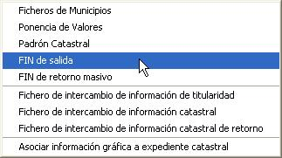
Figura 10. Selección en el menú

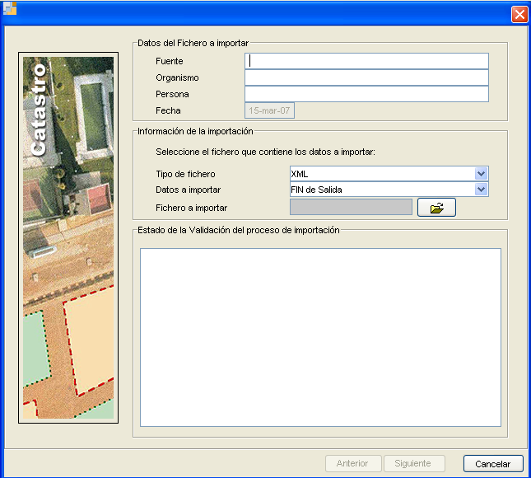
Figura 11. Importación FIN de Salida

A través de esta ventana se podrá importar la información contenida en el fichero FIN de Salida de la D.G. de Catastro.
Dentro de Información de la importación habrá que seleccionar el tipo de fichero a importar (únicamente podrá ser XML), los datos que se van a importar (FIN de Salida) y se seleccionará el fichero con la información; todo esto se realiza a través de los campos Tipo de fichero, Datos a Importar y Fichero a Importar, pulsando el botón de este último () se abrirá un explorador de archivos que nos permitirá seleccionar el fichero concreto a importar.
Una vez seleccionado el fichero que se quiere importar dará comienzo la validación de la información contenida en el fichero para ver si se corresponde con la estructura empleada por la D.G.C (Figura 12).
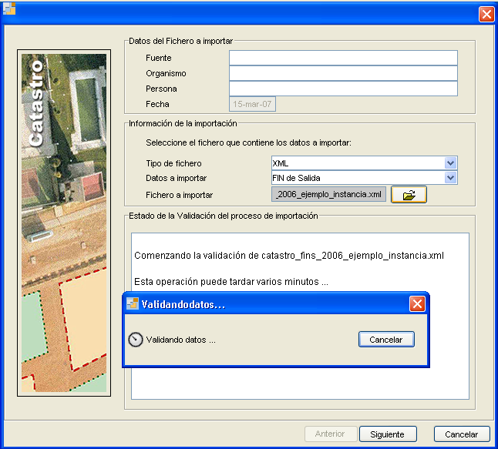
Figura 12. Proceso de Validación

El progreso de esta validación y su resultado final se mostrará en el campo Estado de la Validación del proceso de Importación, de manera que podremos conocer el resultado de esta.
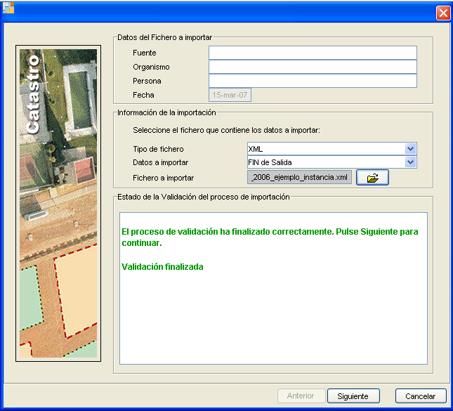
Figura 13. Resultado de la Validación

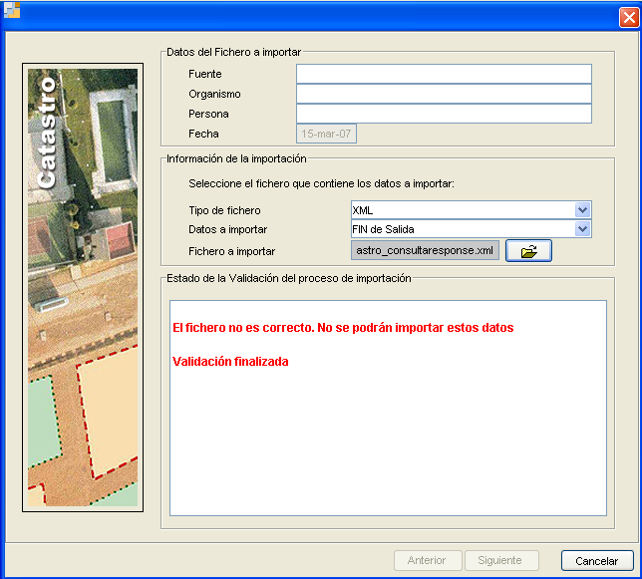
Figura 14. Validación Errónea

Si la validación se ha realizado con éxito se habilitará el botón Siguiente de la ventana de importación, en caso contrario permanecerá deshabilitado y se indicará que el fichero no es correcto (Figuras 13 y 14).
Una vez que se haya pulsado el botón Siguiente comenzará la importación de los datos, de manera que se almacenarán en la base de datos, indicando una vez haya finalizado el proceso los resultados de la importación.
Los resultados de la importación se mostrarán en una nueva ventana en el campo Resultado de la Importación, indicando las estadísticas de la importación realizada (Figura 15).
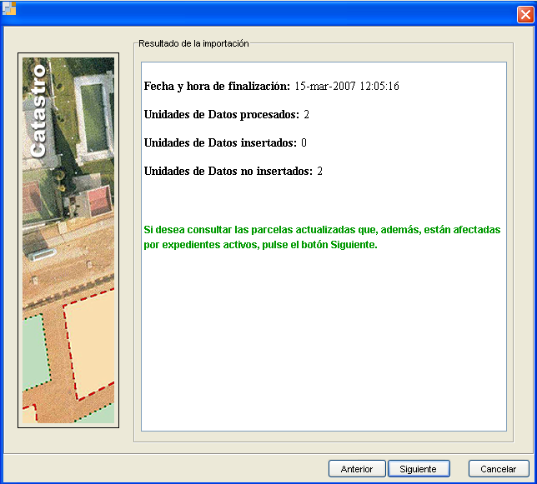
Figura 15. Resultado de la importación

Durante el proceso de la importación de los datos, puede que ocurran errores en la inserción o actualización de los datos contenidos en el fichero, estos errores se mostrarán en una ventana de error. Para ver el error que se ha producido con más detalle habrá que pulsar sobre el botón Mostrar Detalles de esta ventana de error (Figuras 16 y 17).

Figura 16. Error de Inserción
Figura 17. Error de Inserción detallado

Para dar por finalizada la importación de los datos hay que pulsar en el botón Finalizar de la herramienta.
Por último podremos volver a la ventana anterior pulsando en el botón Anterior, permitiendo así repetir la tarea de importación de otros datos de la misma manera que se ha indicado.

Importación del Fichero FIN de Retorno Masivo
Esta opción permite a los usuarios importar en el sistema la información recogida en el fichero FIN DE RETORNO generado por la D. G. de Catastro. Este fichero FIN DE RETORNO deberá cumplir la estructura y esquema de la D.G. Catastro
(http://www.catastro.meh.es/esp/colaboradores1.asp#menu4)
Para ejecutar esta herramienta habrá que pulsar en la opción FIN de retorno masivo dentro de la opción del menú Importación de Ficheros (Figura 18). Una vez pulsada esta pestaña del menú aparecerá la ventana que nos permitirá realizar la importación del fichero FIN de Retorno Masivo (Figura 19).

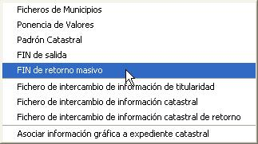
Figura 18. Selección en el menú

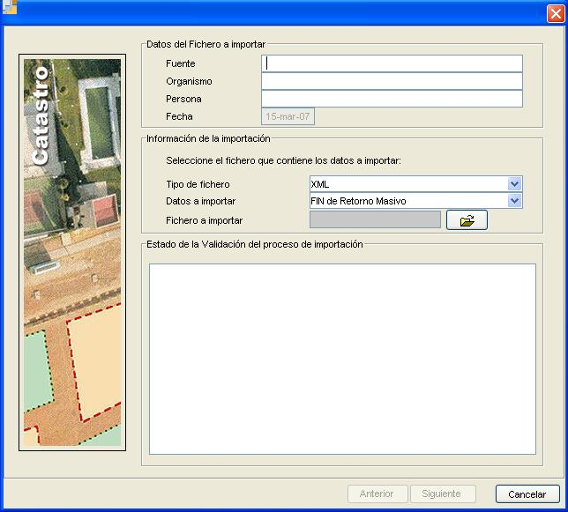
Figura 19. Importador FIN de Retorno Masivo

En la parte de la ventana agrupada bajo en nombre de Información de la importación habrá que seleccionar el tipo de fichero a importar (únicamente podrá ser XML), los datos que se van a importar (FIN de Retorno Masivo) y se seleccionará el fichero con la información; todo esto se realiza a través de los campos Tipo de fichero, Datos a Importar y Fichero a Importar. Pulsando el botón de este último () se abrirá un explorador de archivos que nos permitirá seleccionar el fichero concreto a importar.
Una vez seleccionado el fichero que se quiere importar dará comienzo la validación de la información contenida en el fichero para ver si se corresponde con la estructura empleada por la D.G.C. (Figura 20).

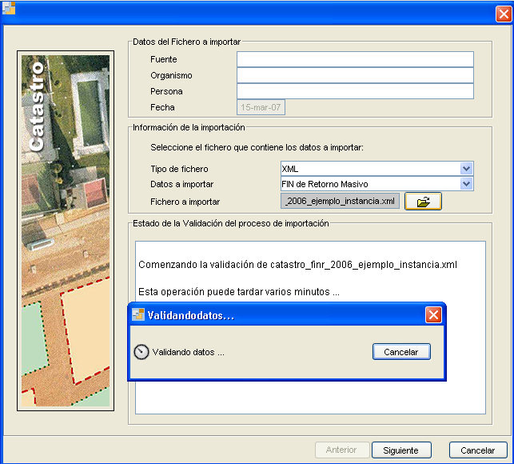
Figura 20. Proceso de Validación

El progreso de esta validación y su resultado final se mostrará en el campo Estado de la Validación del proceso de Importación, de manera que podremos conocer el resultado de esta.
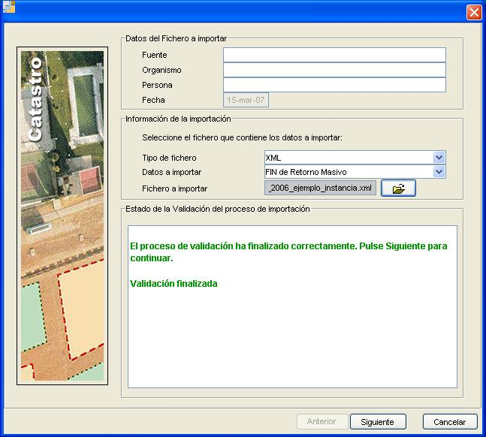
Figura 21. Resultado Validación

Si la validación se ha realizado con éxito se habilitará el botón Siguiente de la ventana de importación, en caso contrario permanecerá deshabilitado y se indicará que el fichero no es correcto (Figuras 21 y 22).

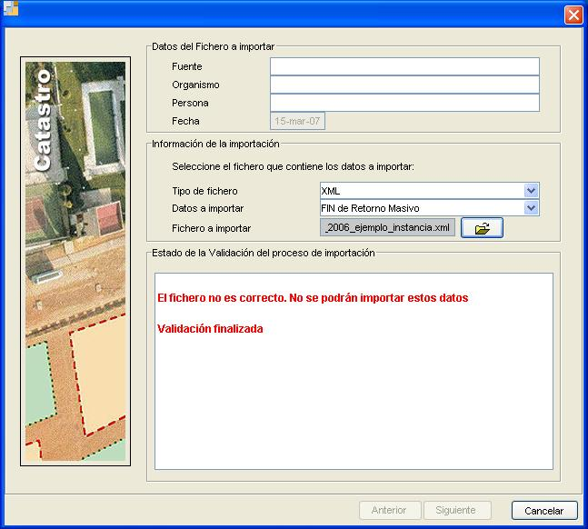
Figura 22. Validación errónea

Una vez que se haya pulsado el botón Siguiente comenzará la importación de los datos, de manera que se almacenarán en la base de datos, indicando una vez haya finalizado el proceso los resultados de la importación. Durante el proceso de importación aparecerá en pantalla un reloj indicando el estado del proceso (Figuras 23 y 24).

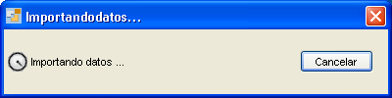
Figura 23. Progreso de inserción

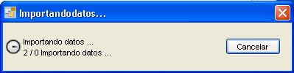
Figura 24. Progreso inserción

Los resultados de la importación se mostrarán en una nueva ventana en el campo Resultado de la Importación, indicando las estadísticas de la importación realizada (Figura 25).

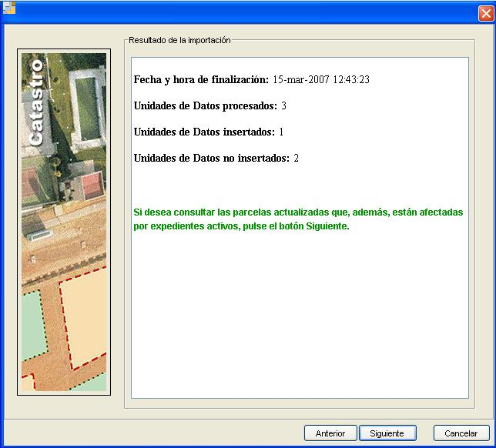
Figura 25. Resultado Inserción

Durante el proceso de la importación de los datos, puede que ocurran errores en la inserción o actualización de los datos contenidos en el fichero, estos errores se mostrarán en una ventana de error. Para ver el error que se ha producido con más detalle habrá que pulsar sobre el botón Mostrar Detalles de esta ventana de error (Figuras 26 y 27).

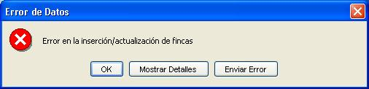
Figura 26. Error de inserción

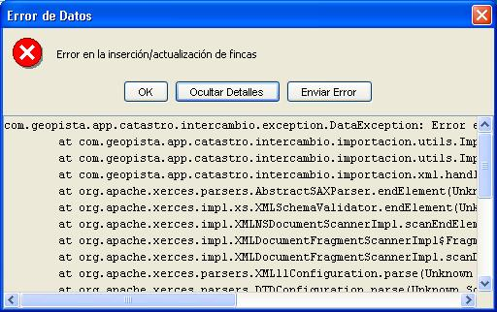
Figura 27. Error inserción. Mostrar Detalles

Para dar por finalizada la importación de los datos hay que pulsar en el botón Finalizar de la herramienta.
Por último podremos volver a la ventana anterior pulsando en el botón Anterior, permitiendo así repetir la tarea de importación de los datos de la misma manera que se ha indicado.

Importador del Fichero de Intercambio de información de Titularidad, del Fichero de Intercambio de información catastral y del Fichero de intercambio de información catastral de retorno
Empleando esta herramienta los usuarios podrán importar en el sistema la información recogida en el fichero de intercambio de información de titularidad, la información recogida en el fichero FIN DE RETORNO o la información recogida en el fichero de información de retorno, generados todos ellos por la D. G. de Catastro. Estos ficheros deberán cumplir el esquema y estructura definidos por la D.G.C.
(http://www.catastro.meh.es/esp/colaboradores1.asp#menu4).

Para ejecutar esta herramienta habrá que pulsar en la opción Fichero de intercambio de información de titularidad, Fichero de intercambio de información catastral o en Fichero de intercambio de información catastral de retorno dentro de la opción del menú Importación de Ficheros (Figura 28).

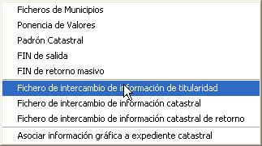
Figura 28. Selección en el menú

Una vez pulsada esta pestaña del menú aparecerá la ventana que nos permitirá realizar la importación del fichero (Figura 29).
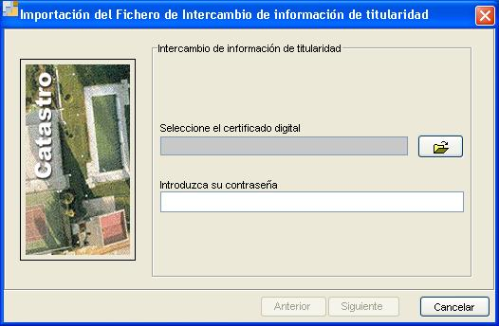
Figura 29. Importación Fichero de Intercambio de Información

Pulsando el botón () de selección del campo Seleccione el certificado digital el usuario podrá seleccionar el certificado adecuado para la conexión con el servicio web de intercambio de información de a Dirección General de Catastro. El usuario además deberá introducir la contraseña correcta en el campo Introduzca su contraseña (Figura 30).

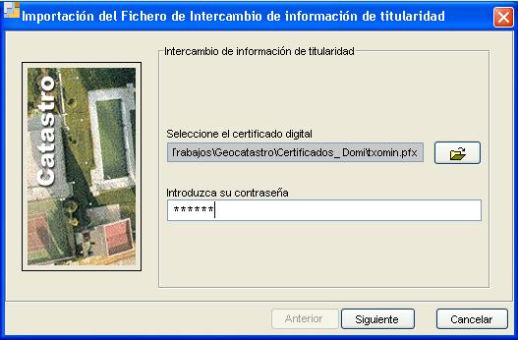
Figura 30. Petición de Certificado y Contraseña.

Una vez introducidos los datos se pulsará en el botón Siguiente de la ventana, y si el certificado seleccionado o la contraseña introducida por el usuario no son los correctos, se mostrará por pantalla un error cuyos detalles podrán verse pulsando en el botón Mostrar Detalles de la pantalla de dicho error (figuras 31 y 32). Si se pulsa sobre el botón OK del error se volverá a la pantalla de inserción de los datos del certificado donde se habrá borrado el campo de Introduzca su contraseña.

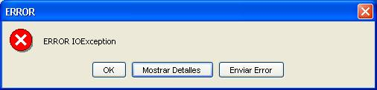
Figura 31. Error de Certificación.

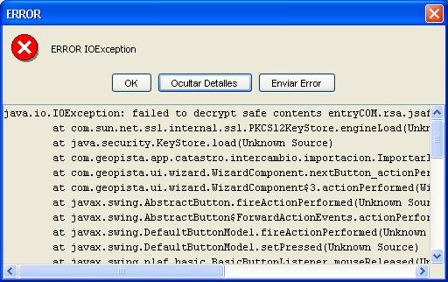
Figura 32. Error Certificación detallado

Una vez seleccionado el certificado e introducida la contraseña correcta, y tras pulsar el botón Siguiente de la ventana aparecerá un reloj que nos indicará el progreso de la operación de intercambio de la información. En primer lugar nos indicará que se está realizando la petición de los datos a la D. Catastro (Figura 33) y si ésta se ha realizado con éxito nos indicará que se encuentra recibiendo la respuesta de Catastro (Figura 34).

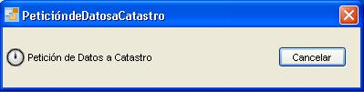
Figura 33. Petición de datos

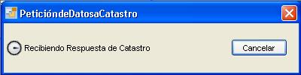
Figura 34. Recibiendo Respuesta

Una vez que se haya recibido la respuesta esta herramienta analizará la información que le ha llegado, pudiéndose encontrar con dos posibles situaciones:
- Respuesta con la información de catastro.
- Respuesta con un listado de errores.
La primera de ellas consiste en que la D.G.Catastro nos mande la información correcta que se ha solicitado, de manera que se pasará a insertar en la base de datos del sistema.
Si durante el proceso de inserción se produce algún error se mostrará en una ventana de error que podremos ver con más detalle al pulsar en el botón Mostrar Detalles (Figuras 35 y 36).

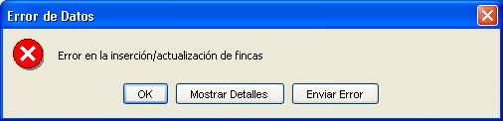
Figura 35. Error en la inserción

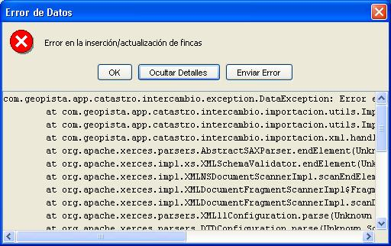
Figura 36. Error en la inserción detallado

Una vez haya finalizado la inserción de los datos enviados por la Dirección General de Catastro se mostrará una ventana en la que se nos indica el estado de la realización de cada uno de los procesos realizados (Figura 37). Estos procesos son:
- Conectando a la OVC: conexión con el servicio web de la D.G. Catastro.
- Validando el fichero obtenido: proceso de validación de la respuesta enviada por Catastro.
- Actualizando información del sistema: inserción de los datos recibidos en la base de datos del sistema.
- Proceso de información finalizado: indica si todo el proceso de intercambio de la información se ha realizado o no correctamente.

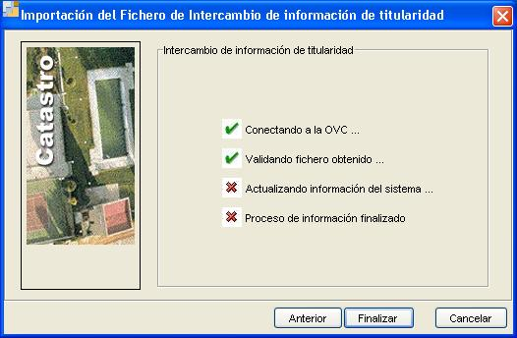
Figura 37. Finalización Inserción

El segundo tipo de respuesta posible dará como resultado que aparezca por pantalla un mensaje de error con los distintos errores que se encuentran dentro de la respuesta enviada por Catastro. Al pulsar sobre el botón Mostrar Detalles el usuario podrá ver el código del error y la descripción del mismo, valores ambos contenidos en la respuesta (Figuras 38 y 39).

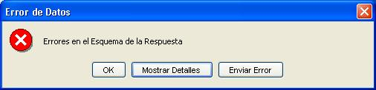
Figura 38. Error en la Validación de la Respuesta

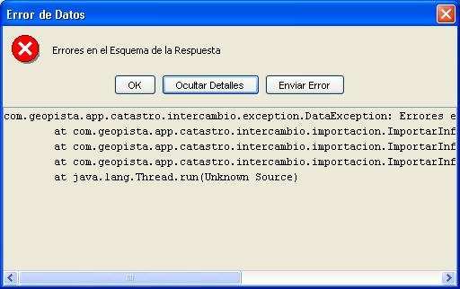
Figura 39. Error en la validación de la respuesta detallado

IMPORTANTE: hay que tener en cuenta que debido a que el servicio web de la D.G. de Catastro todavía no se encuentra disponible, se han tenido que hacer algunas modificaciones en los importadores para que se puedan probar estas herramientas. En el importador del Fichero de intercambio de información (punto 2.4) para poder probarlo hay que simular la respuesta que daría el servicio web de Catastro. Esto tiene que hacerse a través de un fichero situado en C:\ y que se llame prueba.xml.
Como ya se ha comentado en el punto 2.4 hay dos tipos de respuesta distintas, según nos manden la información de Catastro o la lista de los errores. Para simular la respuesta habrá que copiar cada fichero con el tipo de respuesta correspondiente a la ubicación C:\ y renombrarlo como prueba.xml. Para probar cada uno de los casos posibles habrá que repetir la operación.
Estos ficheros que se encargan de simular la respuesta del servicio web de Catastro se llaman catastro_consultaresponse.xml (respuesta con los datos de Catastro) y catastro_consultaresponseerror.xml (respuesta con la lista de errores enviados). Habrá que copiar estos ficheros en C:\ con el nombre prueba.xml. NO hay que borrar estos ficheros, habrá que mantenerlos con los nombres originales si no se desea perder la información de ninguno de ellos.
En la versión definitiva de la aplicación, las llamadas a estas aplicaciones serán transparentes al usuario.

